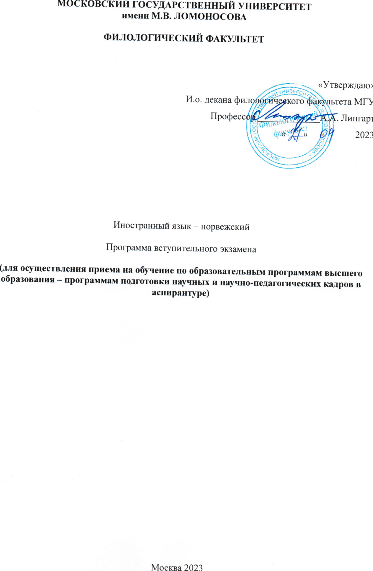
ПРОГРАММА

вступительного экзамена в аспирантуру по норвежскому языку для филологов,
не специализирующихся в области норвегистики

Знание норвежского языка филологом, поступающим в аспирантуру, но не специализирующимся в области норвегистики, необходимо ему для ознакомления и работы с норвежской научной литературой по теме предполагаемого научного исследования, а также для установления и поддержания научных контактов с коллегами за рубежом, участия в международных конференциях, совместных исследовательских проектах, публикации своих научных статей в специальных журналах и чтения лекций в университетах Норвегии.
В связи с этим, вступительный экзамен по норвежскому языку призван проверить знания поступающего в области лексики, грамматики и синтаксиса норвежского языка, а также навыки владения устной и письменной формой языка, позволяющие ему использовать в своем исследовании норвежскую научную и специальную литературу, электронные корпуса норвежского языка, а также вести устное и письменное общение по широкому кругу общественно значимых тем.
Вступительный экзамен проверяет наличие у поступающего:
– знания грамматической, орфографической и орфоэпической норм норвежского языка;
– знания лексики в объеме, необходимом для изучения специальной научной литературы, ведения дискуссий и переписки с зарубежными коллегами по проблематике специальности, а также поддержания беседы по широкому кругу вопросов;
– знания функциональной стилистики норвежского и русского языков, особенно в области научного и публицистического стилей;
– навыков владения нормой русского языка в устной и письменной форме;
– навыков владения системой норвежского языка, необходимых для изучения научной литературы и использования полученной информации в своих исследованиях;
– навыков владения специальной терминологией на русском и норвежском языках;
– навыков чтения и перевода специальных текстов с норвежского языка на русский и с русского языка на норвежский;
– навыков реферирования и обсуждения текстов специальной тематики на русском и норвежском языках;
– навыков ведения беседы на филологические, общественно-политические и научные темы.
Структура вступительного экзамена
1. Чтение научного текста на норвежском языке и письменный перевод его со словарем на русский язык (объем – около 2500 п. зн., время на подготовку – 70 мин.);
2. Устное собеседование на норвежском языке по теме специальности поступающего. Собеседование проводится в вопросно-ответной форме и касается сферы научных интересов поступающего, а также проблематики, над которой он собирается работать в период обучения в аспирантуре (продолжительность собеседования – 20 мин.).

Образцы текстов
1. utdrag fra “Klar, men aldri ferdig” av Kvarenes, Reksten, Stranger-Thorsen og Aarønæs, Språkrådet og Direktoratet for forvaltning og IKT, 2011

Hva er klarspråk?
Det finnes en rekke definisjoner av klarspråk. I staten har vi definert klarspråk som korrekt, klart og brukertilpasset språk i tekster fra det offentlige. Et dokument skrevet i klarspråk er utformet slik at mottakerne lett forstår avsenderens mening og kan bruke dokumentet første gang de ser det.

En internasjonal arbeidsgruppe med tolv klarspråkseksperter fra ti land arbeider nå med å komme fram til en felles definisjon av hva klarspråk er. Arbeidsgruppen har funnet ut at de fleste definisjonene som finnes, kan deles inn i tre kategorier som overlapper hverandre.
a) Den første kategorien er numerisk baserte eller formelbaserte definisjoner som måler lesbarhet ut fra det som kan telles, for eksempel ord- og setningslengde, antall stavelser i et ord og avsnittslengde.
b) I den andre kategorien definisjoner tar man utgangspunkt i hvilke teknikker som brukes for å skrive tekster i klarspråk. Det kan være teknikker for valg av tekststruktur, ordvalg, innhold, utforming osv. Det finnes mange ulike språklige sjekklister, og disse listene fungerer som definisjoner på klarspråk i seg selv.
c) I den tredje kategorien retter man søkelyset mot funksjon og resultat: Hvor godt klarer leserne å forstå og bruke dokumentet? Her vil visuelle virkemidler bli tatt med i vurderingen, og brukertesting vil spille en viktig rolle.
Arbeidsgruppen anbefaler at man bruker en definisjon som baserer seg mest på den siste kategorien, men med støtte fra de to andre. Ut fra dette vil et dokument i klarspråk være utformet slik at mottakerne lett forstår avsenderens mening og kan bruke dokumentet til det de skal første gang de leser det. Ordet klarspråk har vi lånt fra svensk, og vi synes det fungerer godt på norsk òg. I den engelskspråklige verden er det vanligst å omtale klarspråk som plain language eller clear language. Å arbeide for et klarere språk betyr imidlertid ikke å forenkle språket for enhver pris. Klarspråksarbeid skal ikke føre til fattig og unyansert språk. Ikke alle tekster kan være enkle, og ikke alle tekster kan være fri for fagspråk. Det viktige er at teksten er tilpasset mottakeren.

2. Eric Papazian
Norge – riket uten rikstalemål?
At Norge er annerledes enn de fleste andre vestlige språksamfunn, skulle være opplagt, sjøl om vi ikke er så sære at vi ikke har et muntlig riksspråk. I det foregående har jeg vært inne på flere av de avvikende trekkene: 1) eks_xfffe_istensen av to riksspråk for det samme nasjonalspråket, 2) en utbredt valg_xfffe_frihet i hvert av dem, 3) en relativt lav prestisje for riksspråkene og en tilsvarende høy prestisje for dialektene, 4) livskraftige dialekter og en ut_xfffe_strakt offentlig dialektbruk, og en tilsvarende liten utbredelse av riks_xfffe_talemålet. Og vi kan kanskje legge til 5) en høyere språkbevissthet, 6) en større toleranse for variasjon (som Trudgill 2009: 9 berømmer oss for), og 7) bedre ferdighet i å forstå andre varieteter av skandinavisk – der er Norge kjent som skandinavisk mester. Men hvordan henger disse tingene sammen? Hva er årsak, og hva er følge, og hva er årsaken(e) til at Norge har blitt dialekt-paradiset i Europa?

Det kan synes paradoksalt at dialektene har større prestisje og råderom enn noen gang, og samtidig større problemer enn noen gang. Den slutninga vi kan trekke av det, er at utjamninga skjer nokså uavhengig av holdninger og ideologi, men har hovedsakelig materielle årsaker – først og fremst den enorme mobiliteten, som gjør at opptil halvparten av befolkninga har vokst opp et annet sted og med et annet talemål enn det lokale. <...>Mobilitet fører nemlig til økt språkkontakt og endra sosiale nett_xfffe_verk. Prestisje og holdninger har betydning, men det avgjørende er bruk og vilkåra for språkbruk, altså pragmatiske forhold – især nettverk (hvem man snakker mest med), tilpassing og høflighet, slik Helgander (1994) så over_xfffe_bevisende viser når det gjelder dialektdøden i Dalarna. Og de er avhengige av materielle forhold – næringsliv, demografi, kommunikasjoner o.l. Det er ikke så merkelig når man husker på at språk primært er et redskap, og bare sekundært et identitetsmerke. Man forstår at det måtte gå som det gikk med Dalmålet, når samfunnsforholdene var som de var. Dialektdøden kan ikke stanses uten å gjeninnføre stavnsbånd, noe vi verken kan eller vil. Men kanskje kan den bremses? For Dalmålet er det antakelig for seint. Det kan neppe reddes, samme hvor mange entusiaster som prøver. Men den utstrakte offentlige bruken gir håp for de norske dialektene. La oss håpe at de kan klare seg bedre enn Dalmålet, så vi kan være et annerledesland en stund til.
(Norsk Lingvistisk Tidsskrift, Årgang 30, 2012)

Литература, рекомендуемая для подготовки к вступительному экзамену:

Аракин В.Д. Сопоставительная типология скандинавских языков. М.: Высшая школа, 1984
Берков В.П. История норвежского языка. СПб. : Филологический факультет СПбГУ, 2012.
Берков В.П. Лексикология норвежского языка. СПб: Филологический факультет СПбГУ, 2011 г..
Берков В.П. Новое в норвежском языке. Скандинавская филология. Спб: Изд-во С.-Петерб. ун-та 1999. с. 14-34
Берков В.П. Современные скандинавские языки и пуризм. Скандинавская филология. Л.: Издательство Ленинградского университета 1991. с. 17-25
Кобозева И.М. Лингвистическая семантика. М.: Эдиториал УРСС, 2000.
Ливанова А.Н. Норвежский язык под угрозой? Скандинавская филология. СПб.: Санкт-Петербургский государственный университет, 2015 с. 138-149

Плунгян В.A. (ред.) Исследования по теории грамматики. М., 2002.

Стеблин-Каменский М.И. Грамматика норвежского языка, М.: Издательство Академии наук СССР, 1957.
Чекалина Е.М. Семантические аспекты шведской грамматики. Системно-функциональный и сопоставительно-типологический анализ. М.: МАКС Пресс. 2017.
Юченкова А.К. Плюрализм нормы в условиях норвежской языковой ситуации. Вестник Московского университета. Сер. 9. Филология. 2008. № 1

Faarlund J.T., Lie S., Vannebo K.I. Norsk referansegrammatikk, Universitetsforlaget 1997
Golden A., Mac Donald K., Ryen E. Norsk som fremmedspråk Grammatikk. 4. utgave. Universitetsforlaget 2014
Hagen J.E. Norsk grammatikk for andrespråkslærere. Gyldendal 1998
Johnsen E.B. (red.) Vårt eget språk. Aschehoug, 2002
Sandøy H. Sju nordiske språkkulturar. Korleis? Og Korfor? Sprog i Norden, 2009, s. 153-172
Papazian E. Norge – riket uten rikstalemål? Norsk Lingvistisk Tidsskrift · Выпуск 30 · 2012 с. 50-115
Torp Arne, Vikør Lars S. Hovuddrag i norskspråkhistorie. Gylendal Norsk Forslag AS 2003
Vannebo K.I. Om begrepene språklig standard og språklig standartisering. Sprog i Norden, 2001, s. 119-128
Lundquist, B., Westergaard, M., & Klassen, R. (2022). Dynamikken i en språkendringsprosess: Bortfall av hunkjønnsformer i norsk. Norsk Lingvistisk Tidsskrift, 40(1).
Lutdal H. Med ordet i sin makt. Kolofon Forlag AS 2017

Составитель программы:
Преподаватель кафедры германской
и кельтской филологии, А.В. Федорова

